 | Министерство науки и высшего образования Российской Федерации  Федеральное государственное автономное образовательное учреждение высшего образования  «Московский государственный технический университет  имени Н.Э. Баумана  (национальный исследовательский университет)»  (МГТУ им. Н.Э. Баумана)

Факультет «Информатика и системы управления»
Кафедра «Системы обработки информации и управления»

Лабораторная работа №4
по дисциплине «Сети и телекоммуникации»

Вариант 20

Выполнил:
студент группы ИУ5-54Б
Чернев Н.А.

Проверила:
Лосева С.С.

2025 г.
Цель лабораторной работы: изучение и закрепление принципов и правил создания и настройки DHCP при построении ЛВС. Изучение программы Cisco Packet Tracer 8.2, приобретение практических навыков проектирования и моделирования работы сети, а также оценки принятых проектных решений.
Задание 1: необходимо создать ЛВС, состоящую из двух маршрутизаторов. Для каждого маршрутизатора настроить DHCP сервер. Маршрутизаторы между собой можно соединить по любому интерфейсу (например, Ethernet или DTE). Между подсетями необходимо настроить динамическую маршрутизацию OSPF.
Настроим DHCP на маршрутизаторах. Для этого войдем в контекст настройки DHCP пула, установим в нем подсети и зададим маршрутизатор по умолчанию.
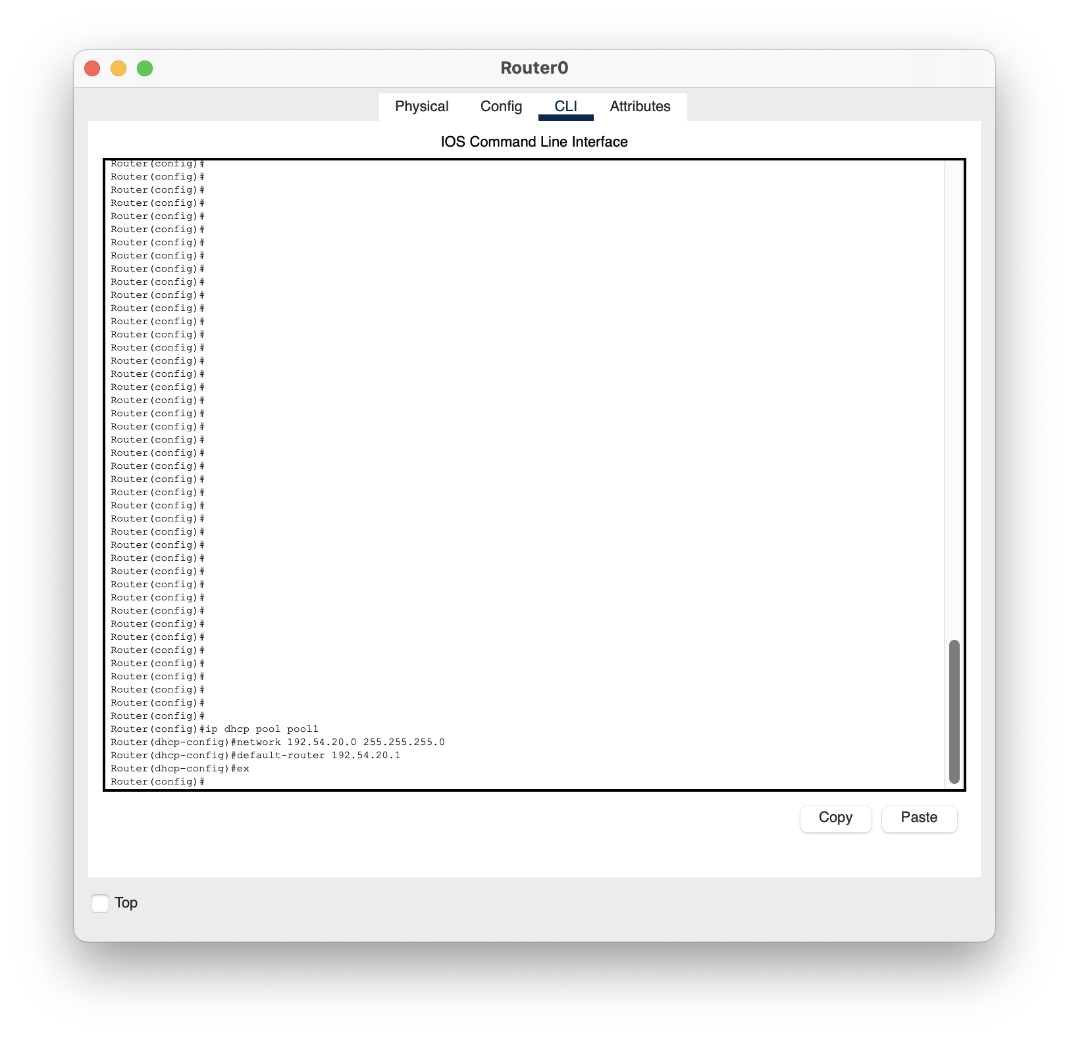
Рисунок 1 – Список команд для настройки DHCP

Настроим динамическую маршрутизацию OSPF.
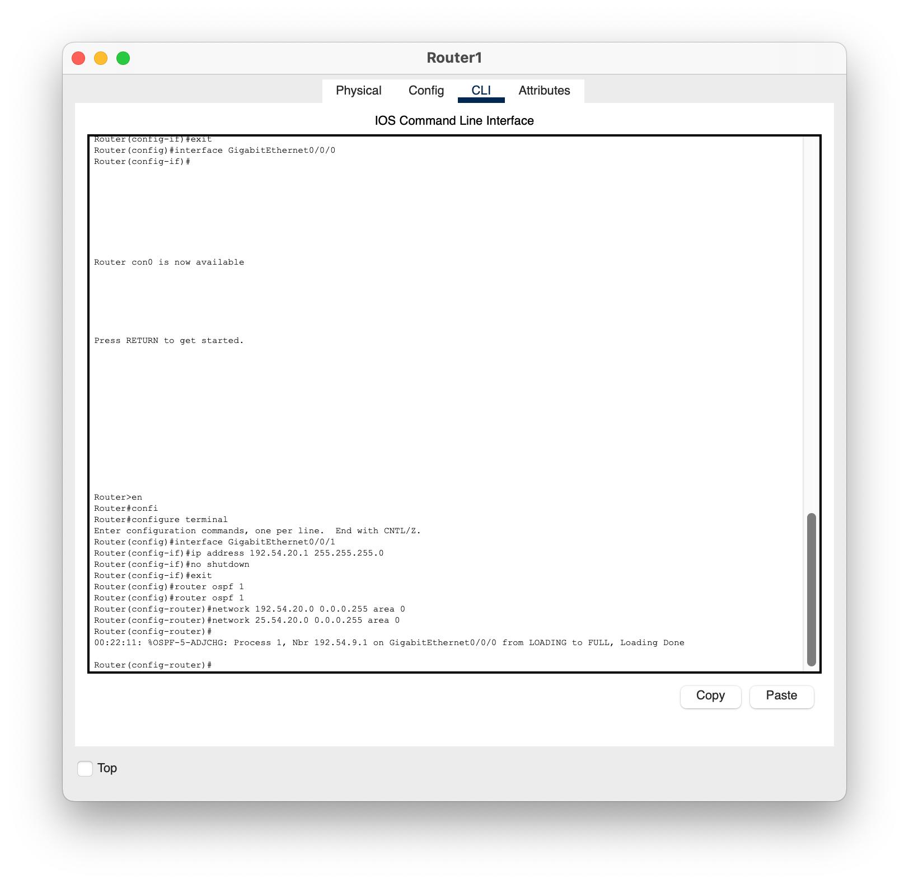
Рисунок 2 – Список команд для настройки OSPF

Удостоверимся в том, что пакеты успешно пересылаются с одного компьютера на другой.
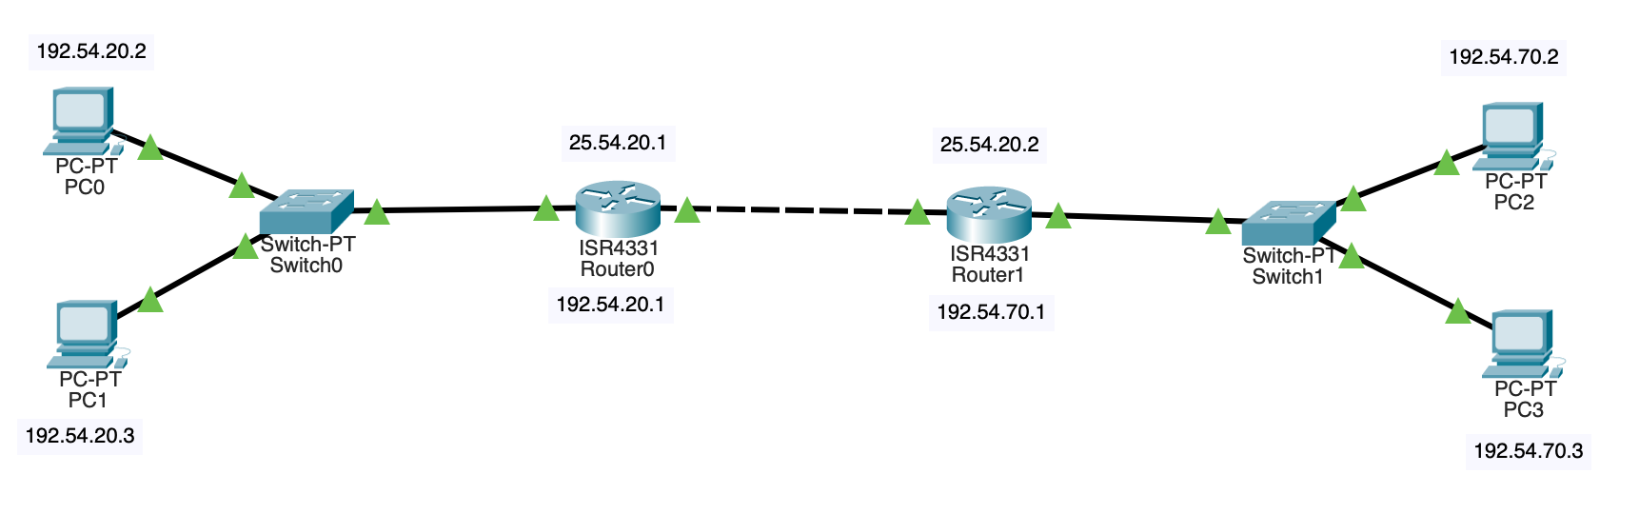
Рисунок 3 – Конфигурация сети с успешной пересылкой пакетов

Задание 2: добавить в одну из подсетей DNS сервер, настроить его в DHCP. В другую подсеть добавить HTTP-сервер с HTML страницей, соответствующей вашему варианту по предмету РИП. Добавить DNS-запись на этот сервер в DNS. С компьютеров HTML страница в браузере должна открываться по домену. IP адреса серверов должны быть статические и добавлены в списки исключений для соответствующих DHCP.
Добавим в конфигурацию сети DNS-сервер и HTTP-сервер.
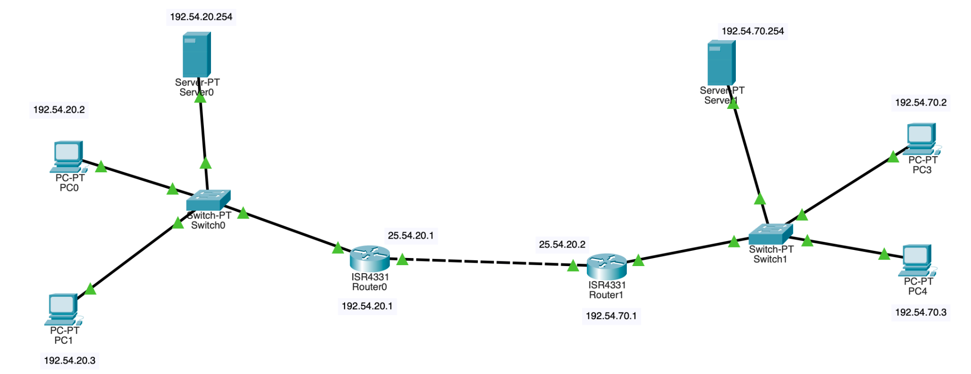
Рисунок 4 – Конфигурация сети с DNS-сервером и HTTP-сервером

Настроим DNS-сервер с помощью команд, представленных на Рисунке 5.
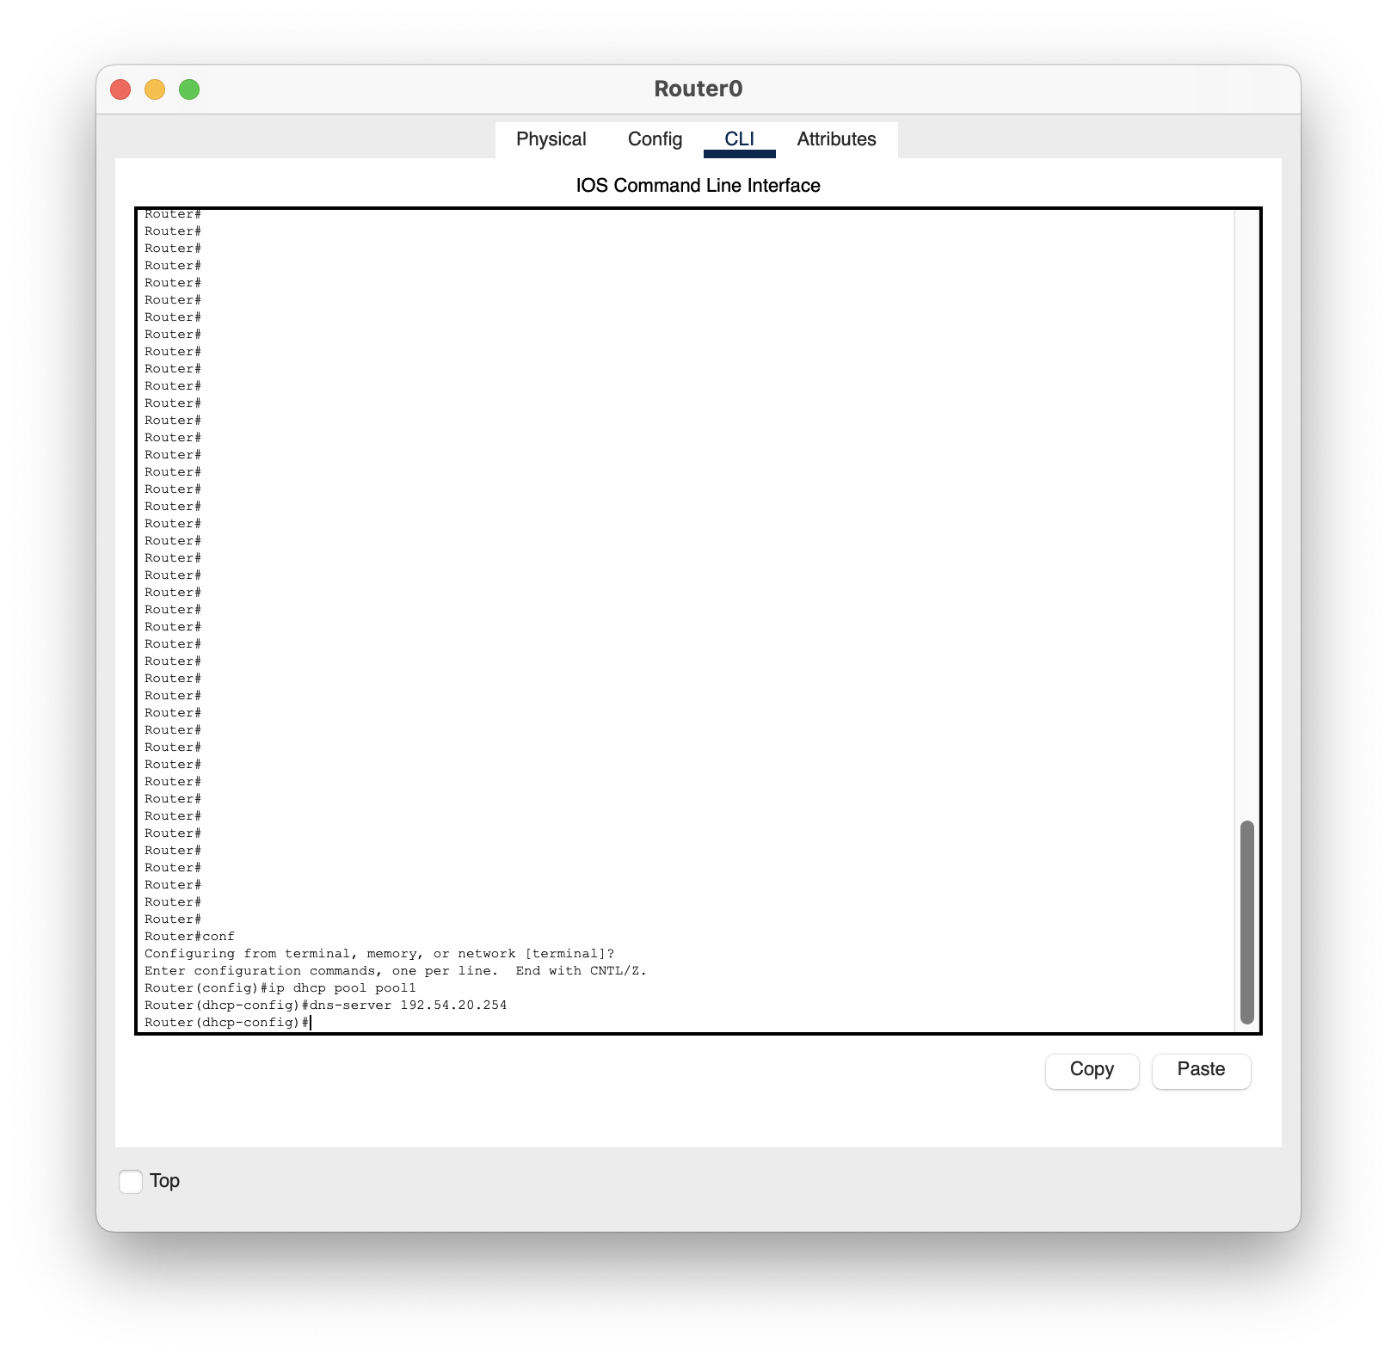
Рисунок 5 – Список команд для настройки DNS-сервера

Добавим запись типа A в DNS.
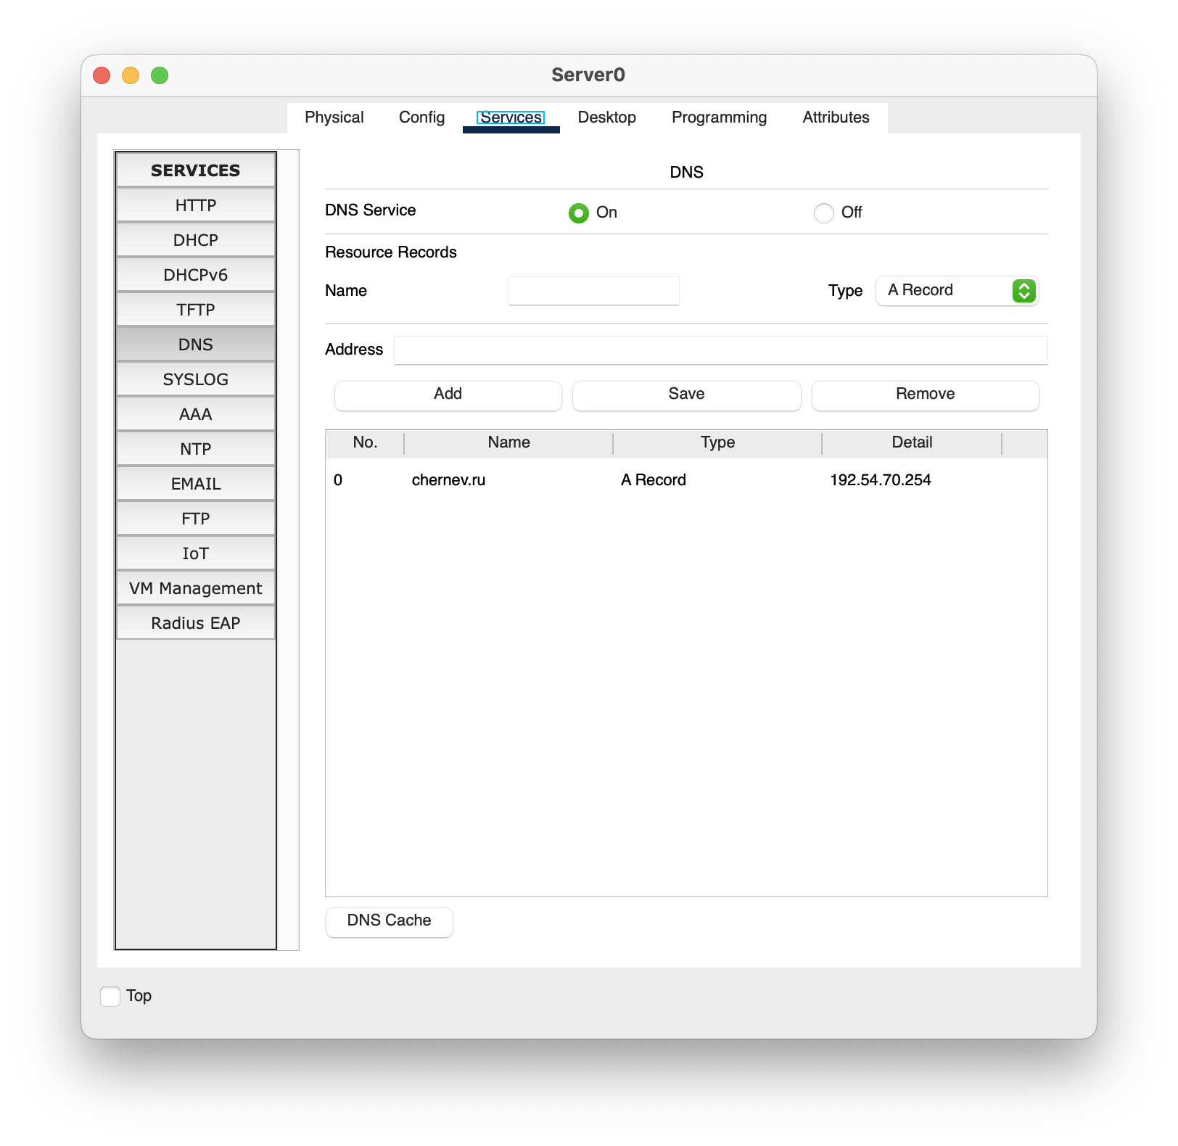
Рисунок 6 – Добавление DNS-записи

Перейдем в веб-браузере одного из компьютеров по URL http://chernev.ru и увидим соответствующую HTML-страницу.
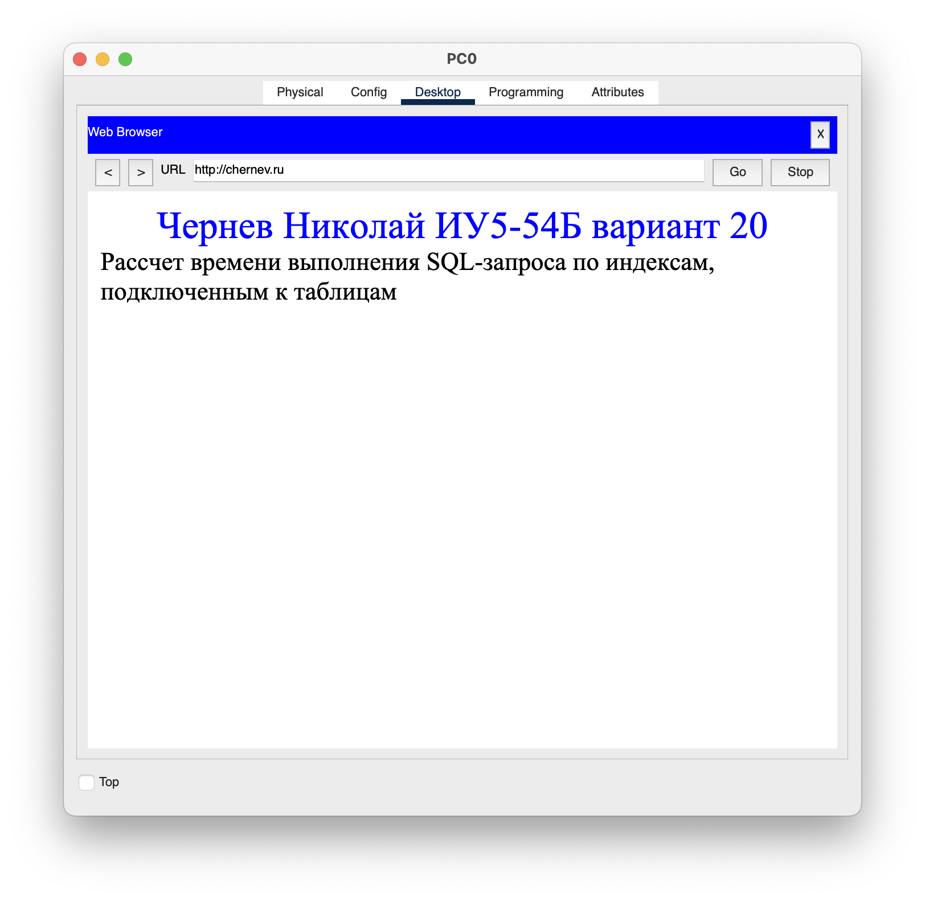
Рисунок 7 – HTML-страница с вариантом по предмету РИП

Добавим IP-адреса DNS-сервера и HTTP-сервера в списки исключений для DHCP. Для этого воспользуемся командой ip dhcp excluded-address <IP-адрес>.
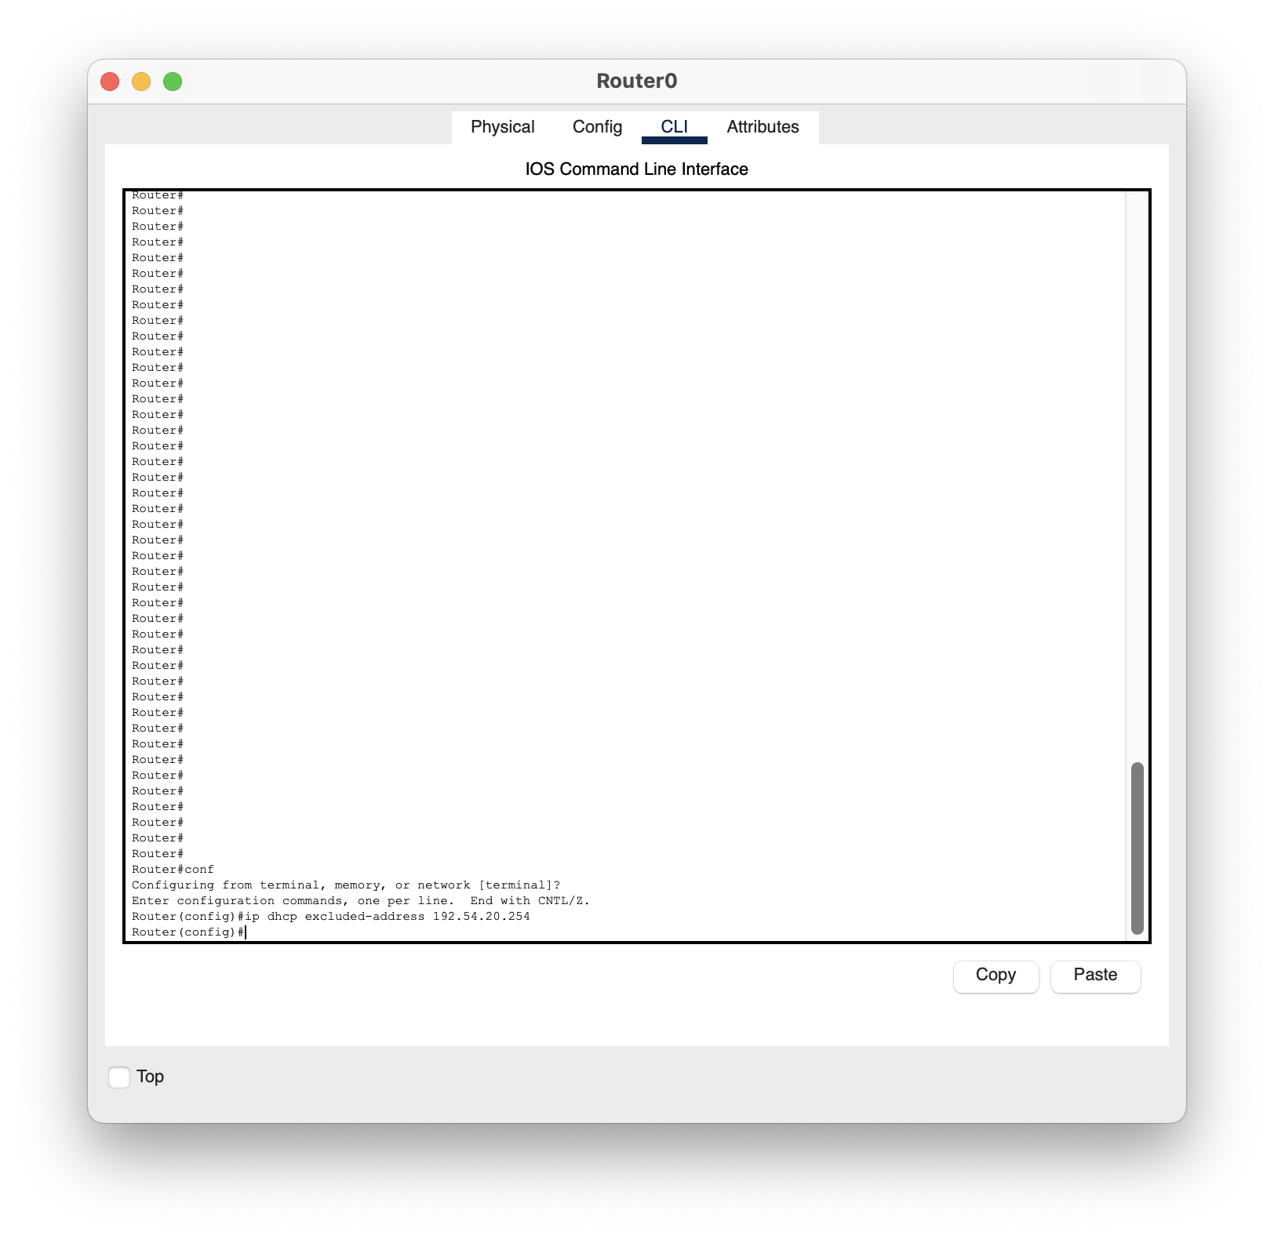
Рисунок 8 – Добавление IP-адреса в список исключенных IP-адресов

Вывод: я изучил и закрепил принципы и правила создания и настройки DHCP при построении ЛВС.

